CE1/CE2

La moitié d’un nombre.

Exercice 1:

Est-ce vrai ou faux ?

La moitié d’un nombre est toujours paire.



Exercice 2:

Est-ce vrai ou faux ?

La moitié d’un nombre est plus petite que le nombre lui-même.

Exercice 3:

Relie pour former des phrases justes.

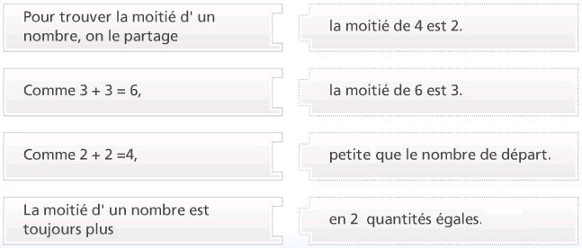

Exercice 4:

Calcule la moitié des nombres

- la moitié de 2 c’est ………

- la moitié de 10 c’est ………

- la moitié de 50 c’est ………

- la moitié de 100 c’est ………

- la moitié de 8 c’est ………

- la moitié de 12 c’est ………

- la moitié de 48 c’est ………

- la moitié de 60 c’est ………

- la moitié de 34 c’est ………

- la moitié de 80 c’est ………

Exercice 5

Un employé gagne 2000 euros. Au commencement de sa carrière, il gagnait la moitié ?

Combien l’employé gagnait t-il lorsqu’il a commencé ?

Exercice 6

Tom a 20 billes. William en a la moitié. Combien de billes a William ?

